День защиты прав детей в Слободском районе

В Вахрушевской детской библиотеке-филиале прошла познавательная беседа «Путешествие в страну прав и обязанностей» для ребят младшего школьного возраста. В ходе мероприятия дети узнали о своих правах и обязанностях. Разобрали, какие права ребенка нарушены в сказках «Красная шапочка», «Чипполино», «Снежная королева» и др. После беседы дети сделали вывод, что хорошо жить в государстве, где есть, не только права, но и обязанности. На абонементе была оформлена книжная выставка «Ты и твои права». На выставке представлены «Конституция детства» и буклеты «Права детей в стихах и картинках» и др., в которых описано краткое содержание документа о правах детей. Рекомендуется прочитать серию «Детям о праве» П. Астахова, предлагаются книги А. Усачёва «Приключения маленького человечка», Ю. Яковлева «Ваши права, дети», Е. Шабельник «Ваши права», которые в легкой, занимательной форме знакомят с основными правами, и учат применять их в жизни.
17 ноября Каринской СБФ была проведена беседа «Твои права» для учащихся Каринской школы. В ходе беседы показана презентация, в которой рассказывалось об основном документе, направленном на защиту прав ребенка (Конвенции о правах ребенка). Дети познакомились с основными правами, закрепленными Конвенцией. На примерах сказочных героев узнали, каким образом могут нарушаться права ребенка и что необходимо делать в таких случаях. Также ребятам была предложена литература по правовым вопросам.

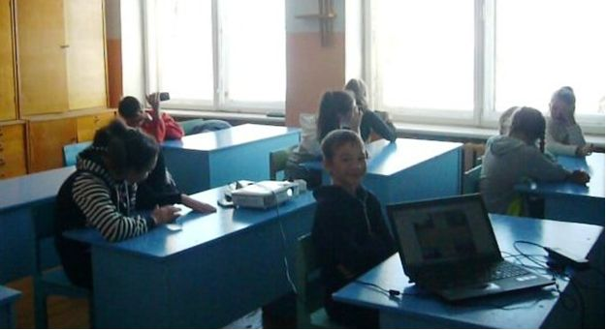

18 ноября в Стуловской СБФ совместно с администрацией и ДК был организован социальный день д. Стулово, который был приурочен к Дню защиты прав ребенка. В Стуловской СБФ был проведен урок правовой культуры «Права на всякий случай» и оформлена выставка литературы «Правовой лабиринт». Участники мероприятия отправились в путешествие на планету «Права» где познакомились со Всеобщей декларацией прав человека, через сказки и картинки узнали о правах детей в конвенции, вспомнили государственные символы России. В сказках дети и подростки находили нарушение прав героев, собирали герб из разрезанных частей, вписывали пропущенные слова в гимн, а самые маленькие рисовали флаг. Урок закончился просмотром мультфильмов про смешариков из серии «Конвенция о правах ребенка».
В Октябрьской СБФ были организованы КВН «Что такое хорошо и что такое плохо» и игра-путешествие «О правах играя» для учащихся начальной школы. Оформлена выставка «Правовая полка школьника».
В Сунцовской СБФ провели информационно-правовую игру-дискуссию «Закон и ты». На мероприятие пригласили детей и родителей. Библиотекарь вела разговор о том, что у детей, как и у всех граждан, существуют не только права, но есть и обязанности. Детей нужно научить пользоваться Конвенцией о правах ребёнка. И здесь без помощи взрослых не обойтись. Особенно важно, чтобы дети старались налаживать со взрослыми контакт в школе, на отдыхе, в семье. Рассматривали и обсуждали ситуационные примеры. Во второй части мероприятия все активно участвовали в литературно-правовой игре. На экране компьютера библиотекарь показывала иллюстрации к известным сказкам. Нужно было угадать автора и название сказки, а также подобрать подходящую к рисунку статью из Конвенции. С заданиями более успешно справились родители, они заработали 8 «умов». К мероприятию подготовили стенд «Твой правовой ориентир» и выставку «Азбука права».

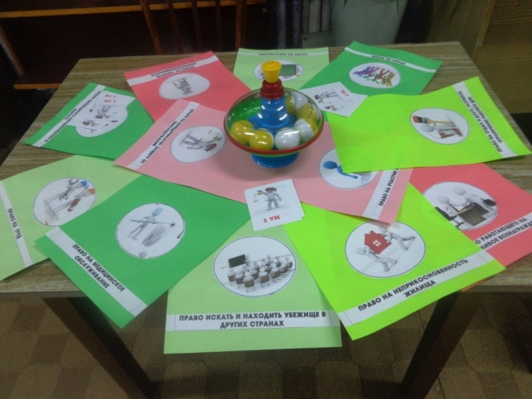

18-19 ноября в Шестаковской СБФ состоялись мероприятия, направленные на формирование правовой грамотности детей и подростков. Выставка «Я имею право» была оформлена на детском абонементе для детей среднего школьного возраста. С целью формирования знаний о правах человека, навыков их практического использования для ребят был проведён обзор литературы «Школьникам – о праве». Среди всего представленного количества изданий, больше всего внимания привлекли книги Павла Астахова из серии «Детям о праве». Знакомство учащихся 7 класса с Конвенцией о правах ребенка состоялось через участие в познавательной правовой игре «Права свои знай, обязанности не забывай». Школьники из 1-3 классов отвечали на вопросы викторины «Права сказочных героев». Ребята быстро давали правильные ответы на вопросы о правах, а угадать героев сказок, описанных языком полицейского протокола, оказалось не так-то просто. Младшие школьники приняли также участие в выставке-конкурсе рисунков «Я рисую свои права». В работах ребят отражены самые основные права, которые дети получают с рождения: право на жизнь, на дом и семью, на имя, на образование и медицинскую помощь. Лучшие рисунки выбирали сами дети. Все участники конкурса получили в подарок мягкие игрушки.
В Озерницкой СБФ прошло игровое мероприятие, рассказывающее школьникам об их правах, под названием «Есть права и у детей», организованное для детей 5-6 классов. Ознакомили детей с основными документами, защищающие права людей. Была проведена викторина по сказкам, где нарушались права героев произведений, ребята должны были определить, какие именно права были нарушены. Также было разыграно несколько ситуаций, где дети комментировали, кто прав, а кто нет. Затем сыграли в игру «Клубок», чтобы научиться оценивать свои поступки и поступки людей с правовой точки зрения. Дети по описанию случая определяли, что это «Проступок или правонарушение». Если это был проступок, «Клубок» передавался следующему игроку, если правонарушение, завязывался узелок. В этой игре ребята чаще ошибались с ответами.
Ильинская СБФ совместно со школьным библиотекарем провели правовой час «О нас, для нас, за нас». Ведущие предложили детям увлекательный рассказ о правах в игровой форме. Затем ребята приняли участие в сказочной викторине, в которой они должны были помочь герою понять, какие права были нарушены, и угадать произведение. Больше узнать о правах ребёнка и закрепить полученные знания детям помогла также викторина с вопросами, направленная на правовое воспитание. Наряду с игровыми формами был организован просмотр презентации. Оформлена книжная выставка «Знай, свои права», где можно было познакомиться с основными документами, которые защищают права детей, таких как Конвенция ООН о правах ребенка, Декларация прав ребенка.
В Столбовской СБФ оформлялась выставка-обзор книг П.Астахова «Дети – наше будущее». На примере книги А. Усачёва «Приключения маленького человечка» повторили, какими правами пользуются дети на всем земном шаре. Интересные истории-сказки в доступной форме рассказали о правах человека от рождения и до женитьбы. Затем провели игру «Адвокат для сказочных героев». Детям были предложены книги со сказками, просмотрев которые, дети рассказали, какие права были нарушены того или иного сказочного героя. После мероприятия дети ещё самостоятельно вспоминали известные им сказки, где нарушаются права героя. С младшими школьниками прошёл правовой ликбез «Детям о праве». В проведении мероприятия помогли книги П. Астахова. Детям было предложено самим познакомиться с книгами серии «Детям о праве». Затем каждый рассказал своим сверстникам о понравившейся жизненной ситуации, в которую попадает главный герой Володя. Дети бурно обсуждали различные ситуации, зачитывали отрывки из книг, придумывали свои примеры.

Подготовила ведущий методист ИМО О. В. Шкляева

